**BÀI 6: ĐỘT BIẾN SỐ LƯỢNG NHIỄM SẮC THỂ**

**I. ĐỘT BIẾN LỆCH BỘI**

**1. Khái niệm và phân loại:**

**\*Khái niệm:** Đột biến lệch bội là đột biến làm thay đổi số lượng NST ở ***1* hay *vài cặp NST tương đồng***.

**\*Phân loại:**

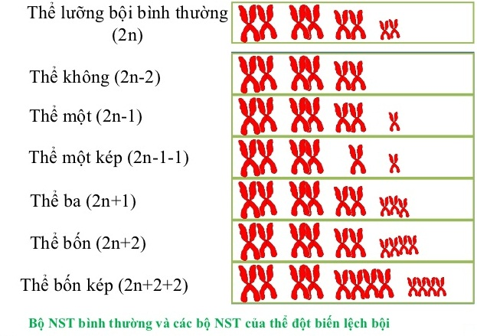





**2. Cơ chế phát sinh:**

|  |  |
| --- | --- |
| **a) Trong nguyên phân**: | **b) Trong giảm phân và thụ tinh :** |
| Sự không phân ly của **một hoặc một số cặp NST** ở các tế bào sinh dưỡng làm cho một phần cơ thể mang đột biến lệch bội và hình thành .....  **..*.thể khảm....*...** | **-** Sự không phân ly của một hoặc một số cặp NST trong giảm phân tạo ra các giao tử ..***thiếu***.. hoặc ..*.****thừa***......... một vài NST.  - Các giao tử này kết hợp với giao tử bình thường tạo thể lệch bội.  **Ví dụ:**  1 cặp NST nào đó không phân li trong giảm phân tạo 2 loại giao tử **(*...n+1....) và (..n-1....).***  Gtử (n+1) + Gtử (n) → hợp tử thể ba **(..*2n+1.*..)**  Gtử (n−1) + Gtử (n) → hợp tử thể một **(.*2n-1.*)** |

1. **Hậu quả:**

**\*Trên NST Thường: +**  Hội chứng **Đao** (do *có 3 NST 21*)

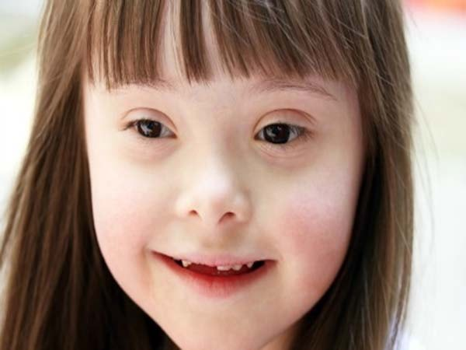

**\*Trên NST giới tính:** + Hội chứng **Claiphentơ** (XXY): .

+ Hội chứng **Tơcnơ** (XO):

+ Hội chứng **siêu nữ (**XXX): .

**II. ĐỘT BIẾN ĐA BỘI:**

|  |  |  |
| --- | --- | --- |
|  | **TỰ ĐA BỘI** | **DỊ ĐA BỘI** |
| **Khái niệm** | -Là dạng đột biến làm tăng ***...số nguyên lần.*...**bộ NST đơn bội của loài  và lớn hơn 2n  - Các dạng:  + Đa bội chẵn : **4n ,6n, 8n...**  + Đa bội lẻ: **3n ,5n, 7n..** | Là hiện tượng làm gia tăng số bộ NST đơn bội của ...***2 loài*..** khác nhau trong một tế bào |
| **Cơ chế phát sinh** | **\* Trong giảm phân**  - Sựkhông phân li của ...***tấc cả***.. các cặp NST tương đồng trong giảm phân → tạo giao tử 2n.  + Giao tử n x giao tử 2n → ..***thể tam bội.****..*....... (3n)  + Giao tử 2n x Giao tử 2n → ***....thể tứ bội...****.* (4n)  * **Trong nguyên phân:**  - Trong lần nguyên phân đầu tiên của hợp tử **( 2n),** nếu tất cả các NST không phân li thì tạo nên thể tự tứ bội **(4n).** | Do hiện tượng ..***lai xa..*** kết hợp với ***...đa bội hóa***.... **tạo thể song nhị bội hữu thụ.**  **\* Sơ đồ hình thành thể dị đa bội (H. 6.3 SGK)**  P: Loài A ( AA) x loài B (BB)  G: A B  F1: AB (Bất thụ)  đa bội hóa  AABB (thể song nhị bội ))  * **Thí nghiêm lai cải củ và cải bắp của Kapetrenco**  P: Cải củ (2n =18R) x cải bắp (2n=18B)  G: n = 9R n = 9B  F1: 2n = 18 (9R+9B) (bất thụ)  Gây đa bội hóa con lai F1: 4n=36NST (18R+18B) (hữu thụ) |
| **Đặc điểm** | Thể đa bội có ***tế bào to***., **cơ quan sinh dưỡng *to****,* **sinh trưởng phát triển *tốt***, khả năng chống chịu **..*tốt***....  - Các thể tự đa bội lẻ **không sinh giao tử bình thường** → *u/d tạo giống cây ăn quả* ***không hạt*** *như: nho, dưa hấu…*  - Đột biến đa bội khá *phổ biến ở .****TV.****... hiếm gặp* ở động vật | **-** Đột biến đa bội đóng vai trò quan trọng trong tiến hóa ***hình thành loài mới,*** chủ yếu ở các loài thực vật có hoa. |